REPORTE DE EVALUACIÓN DEL MODELO PREDICTIVO V2
Sistema Predictivo de Mantenimiento Vehicular

Evaluación del clasificador de riesgo, estimación aproximada de costos y explicabilidad mediante SHAP.

1. Introducción
El presente documento consolida los resultados de evaluación de los componentes principales del sistema predictivo de mantenimiento vehicular. La evaluación comprende el modelo de clasificación utilizado para estimar la probabilidad de falla vehicular en los próximos 30 días, el modelo de regresión empleado para obtener una referencia aproximada del costo de una eventual intervención y el componente de explicabilidad basado en SHAP.
Las métricas corresponden a conjuntos de prueba separados del proceso de entrenamiento. Los vehículos añadidos posteriormente desde la aplicación no fueron utilizados para la evaluación supervisada cuando no disponían de una etiqueta real de falla futura.

2. Resumen de resultados
Componente | Métrica | Resultado
Clasificador | Accuracy | 0.6800
Clasificador | Precision | 0.7031
Clasificador | Recall | 0.6081
Clasificador | F1-score | 0.6522
Clasificador | ROC-AUC | 0.7662
Regresor | MAE | $113.22
Regresor | RMSE | $197.02
Regresor | R² | 0.0399
Regresor | Error absoluto mediano | $57.02
SHAP | Error medio de reconstrucción | 0.0000000000
SHAP | Error máximo de reconstrucción | 0.0000000000

3. Evaluación del clasificador de riesgo
El clasificador estima la probabilidad de que un vehículo presente una falla durante los próximos 30 días. Para la clasificación final se utilizó un umbral de decisión de 0.50.
Métrica | Resultado
Registros de prueba | 150
Umbral | 0.50
Accuracy | 0.6800
Precision | 0.7031
Recall | 0.6081
F1-score | 0.6522
ROC-AUC | 0.7662

3.1 Matriz de confusión
Resultado | Cantidad
Verdadero negativo (TN) | 57
Falso positivo (FP) | 19
Falso negativo (FN) | 29
Verdadero positivo (TP) | 45

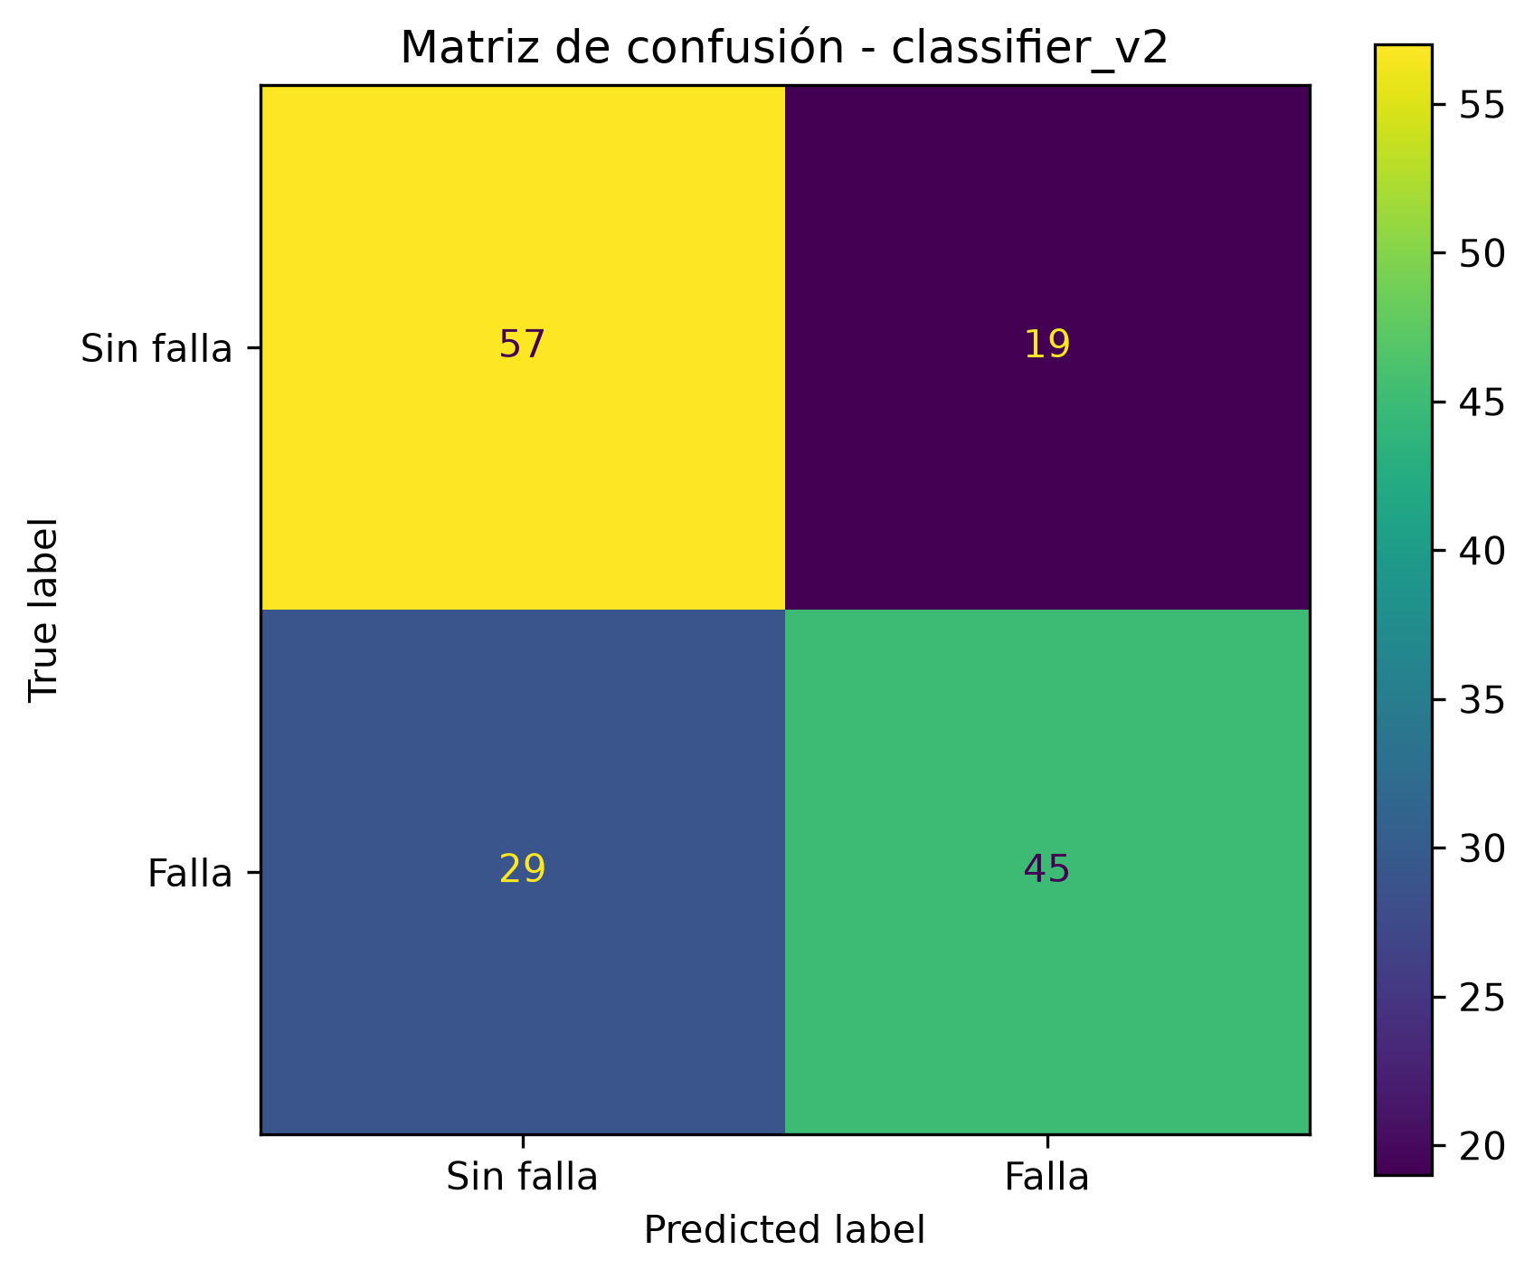
Figura 1. Matriz de confusión del clasificador V2.

3.2 Interpretación
El modelo alcanzó una exactitud de 0.6800, una precisión de 0.7031, un recall de 0.6081 y un F1-score de 0.6522. El ROC-AUC de 0.7662 evidencia una capacidad de discriminación moderada entre vehículos con y sin falla.
La matriz de confusión registró 45 verdaderos positivos y 57 verdaderos negativos. Se observaron además 19 falsos positivos y 29 falsos negativos. Los falsos negativos son especialmente relevantes en mantenimiento predictivo, porque representan fallas reales que no fueron identificadas anticipadamente.

4. Evaluación de la estimación aproximada de costos
El componente de regresión estima de manera aproximada el costo asociado a una eventual intervención en registros donde existe una falla futura. El modelo fue entrenado mediante una transformación logarítmica del costo y las predicciones fueron transformadas nuevamente a dólares.
Métrica | Resultado
Registros de prueba | 70
MAE | $113.22
RMSE | $197.02
R² | 0.0399
Error absoluto mediano | $57.02

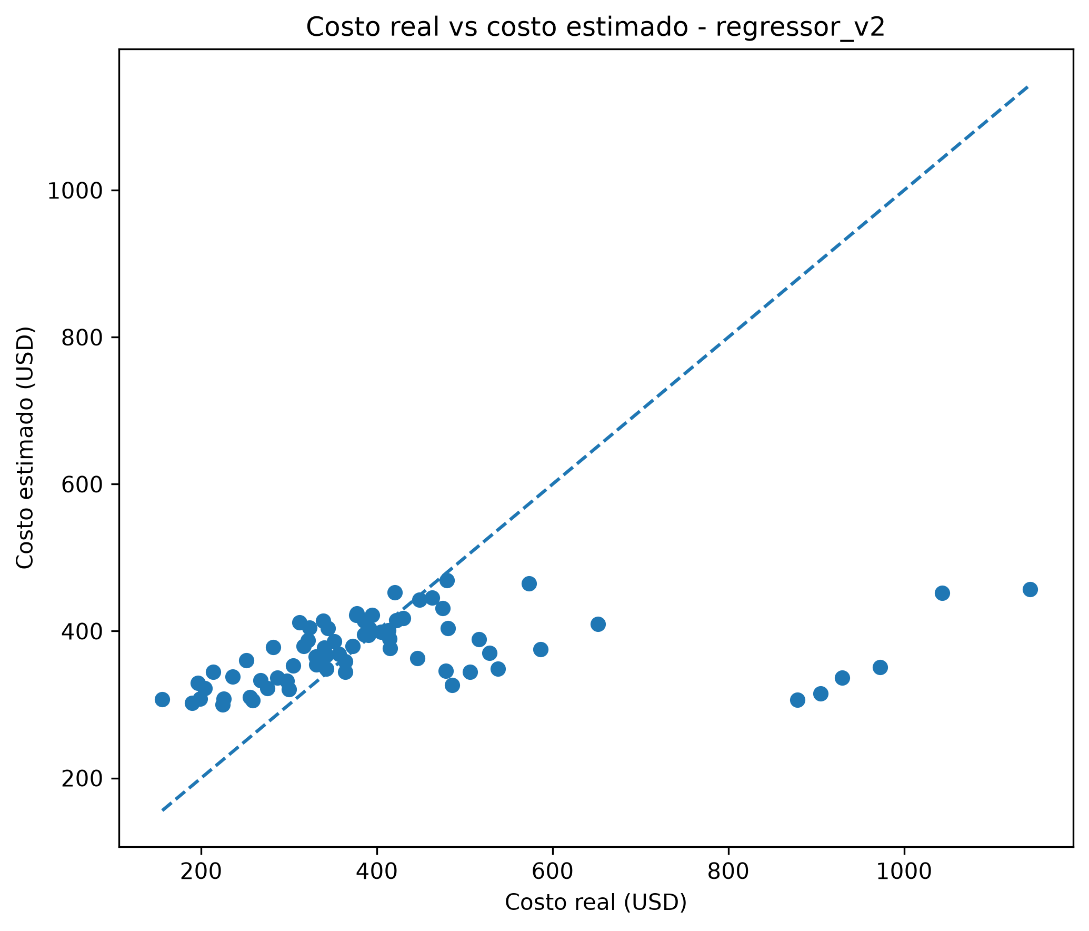
Figura 2. Comparación entre costo real y costo estimado.

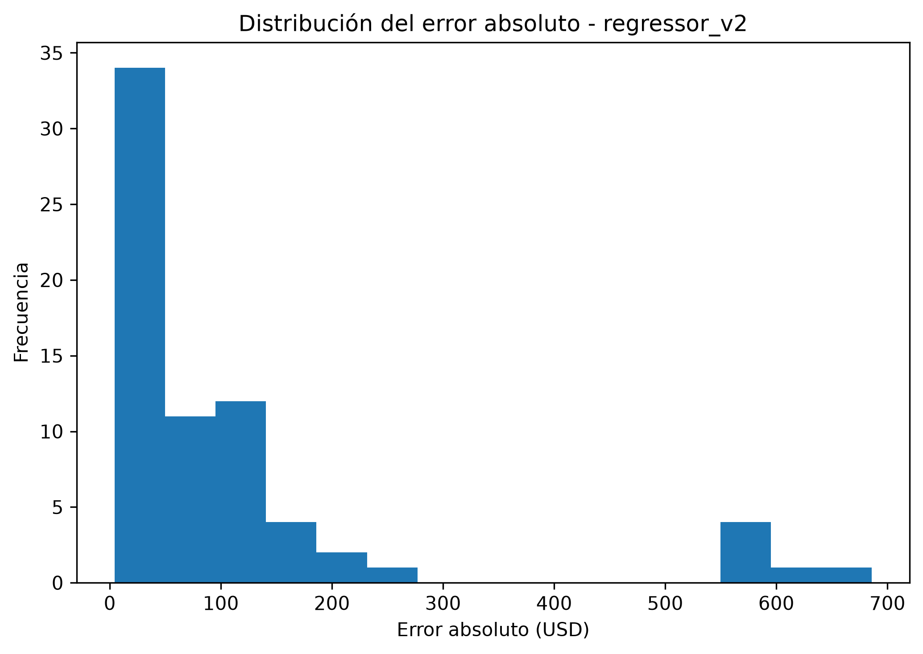
Figura 3. Distribución del error absoluto del regresor.

4.1 Interpretación
El error absoluto medio obtenido fue de $113.22, mientras que el RMSE alcanzó $197.02. El error absoluto mediano fue de $57.02.
El coeficiente de determinación R² fue de 0.0399, lo que evidencia una capacidad limitada para explicar la variabilidad total de los costos observados. Por esta razón, el resultado económico se presenta en la aplicación como un costo aproximado y orientativo.

5. Evaluación de explicabilidad mediante SHAP
SHAP se empleó para identificar la contribución de las variables utilizadas por el clasificador sobre cada predicción. Los valores positivos indican factores que incrementan la estimación del riesgo, mientras que los valores negativos indican factores que reducen dicha estimación. Estas contribuciones explican el comportamiento del modelo y no deben interpretarse como relaciones causales.

5.1 Variables con mayor importancia global
Variable | Impacto SHAP medio absoluto
km_desde_ultimo_mantenimiento | 0.746488
tiene_codigo_obd_activo | 0.608522
frenadas_bruscas_por_100km | 0.395688
presion_aceite_kpa | 0.376029
anio | 0.361883
temperatura_promedio_motor_c | 0.160197
zona_operacion_quito_Sur (Quitumbe/Recreo) | 0.103282
altitud_operacion_m | 0.090078
modelo_Santa Fe | 0.077168
sistema_intervenido_actual_Sistema de Enfriamiento | 0.074281
zona_operacion_quito_Valles (Cumbayá/Tumbaco/Los Chillos) | 0.070659
marca_Hyundai | 0.068857
marca_Nissan | 0.062869
zona_operacion_quito_Centro/Hipercentro | 0.058397
tiempo_ralenti_min_dia | 0.057181

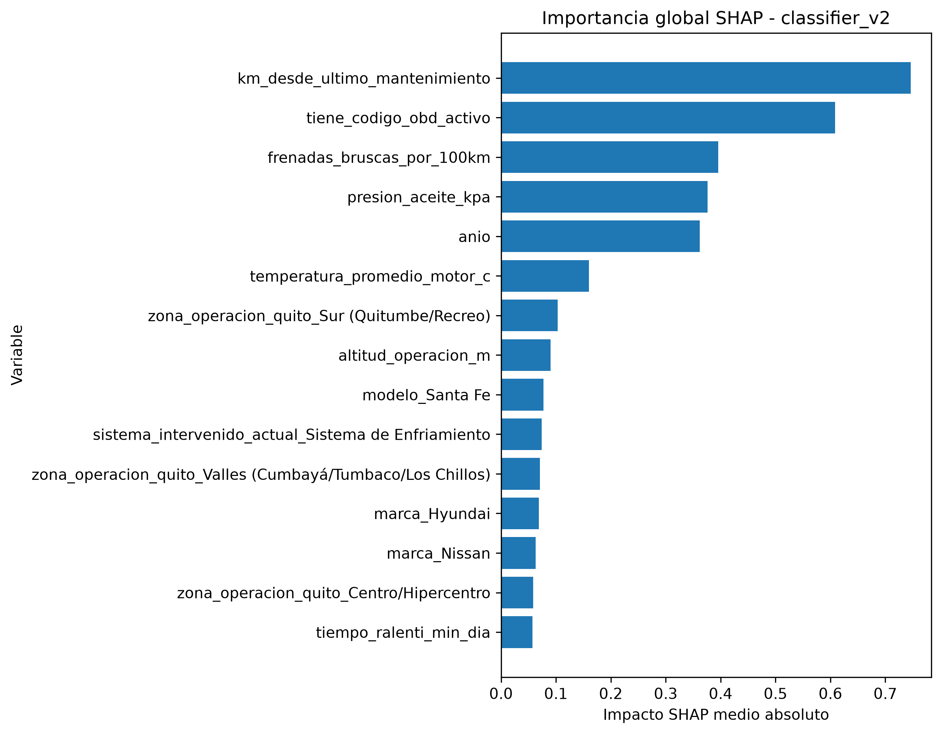
Figura 4. Importancia global de variables mediante SHAP.

5.2 Consistencia de la explicación
Indicador | Resultado
Registros de prueba | 150
Variables transformadas | 73
Error medio de reconstrucción | 0.0000000000
Error máximo de reconstrucción | 0.0000000000

El error medio y el error máximo de reconstrucción fueron iguales a cero dentro de la precisión numérica utilizada. Esto evidencia que las contribuciones SHAP junto con el valor base reconstruyen correctamente la salida del clasificador en su espacio de decisión.

6. Ejemplos de explicaciones locales SHAP
A continuación se presentan ejemplos de explicaciones locales correspondientes a registros reales del conjunto de prueba. Cada caso identifica el vehículo evaluado, el resultado real, la predicción realizada, la probabilidad estimada de falla y los factores que tuvieron mayor influencia sobre la decisión del modelo.

6.1 Caso de prueba 1 — UIO-0379 | Renault Logan 2022
Elemento | Valor
ID del vehículo | UIO-0379
Marca | Renault
Modelo | Logan
Año | 2022
Tipo de vehículo | Automóvil
Combustible | Gasolina Extra/Súper
Kilometraje acumulado | 79578 km
Km desde último mantenimiento | 4369 km
Días desde último mantenimiento | 100
Código OBD activo | No
Valor real | Sin falla
Predicción del modelo | Sin falla
Probabilidad de falla | 14.51%

Factor explicativo | Valor SHAP | Efecto sobre la estimación
Año | -0.422496 | Reduce la estimación
Código OBD activo | -0.407493 | Reduce la estimación
Temperatura promedio del motor | -0.354070 | Reduce la estimación
Km desde último mantenimiento | +0.292913 | Aumenta la estimación
Presión de aceite | -0.270341 | Reduce la estimación

El vehículo Renault Logan, año 2022, obtuvo una probabilidad estimada de falla del 14.51 %. El valor real registrado fue 'Sin falla' y el modelo predijo 'Sin falla'. Los factores SHAP presentados muestran cuáles variables incrementaron o redujeron la estimación de riesgo para esta observación particular. Estos valores explican la decisión matemática del modelo y no representan causas directas de una falla.

6.2 Caso de prueba 2 — UIO-0887 | Kia Rio 2018
Elemento | Valor
ID del vehículo | UIO-0887
Marca | Kia
Modelo | Rio
Año | 2018
Tipo de vehículo | Automóvil
Combustible | Gasolina Extra/Súper
Kilometraje acumulado | 138748 km
Km desde último mantenimiento | 5275 km
Días desde último mantenimiento | 150
Código OBD activo | No
Valor real | Falla
Predicción del modelo | Sin falla
Probabilidad de falla | 26.95%

Factor explicativo | Valor SHAP | Efecto sobre la estimación
Presión de aceite | -0.583625 | Reduce la estimación
Km desde último mantenimiento | +0.566010 | Aumenta la estimación
Código OBD activo | -0.407493 | Reduce la estimación
Repuesto cambiado actual cambio de aceite y filtro | -0.184332 | Reduce la estimación
Tiempo en ralentí | -0.182164 | Reduce la estimación

El vehículo Kia Rio, año 2018, obtuvo una probabilidad estimada de falla del 26.95 %. El valor real registrado fue 'Falla' y el modelo predijo 'Sin falla'. Los factores SHAP presentados muestran cuáles variables incrementaron o redujeron la estimación de riesgo para esta observación particular. Estos valores explican la decisión matemática del modelo y no representan causas directas de una falla.

6.3 Caso de prueba 3 — UIO-0676 | Nissan Kicks 2020
Elemento | Valor
ID del vehículo | UIO-0676
Marca | Nissan
Modelo | Kicks
Año | 2020
Tipo de vehículo | SUV
Combustible | Gasolina Extra/Súper
Kilometraje acumulado | 102973 km
Km desde último mantenimiento | 8366 km
Días desde último mantenimiento | 155
Código OBD activo | Sí
Valor real | Falla
Predicción del modelo | Falla
Probabilidad de falla | 85.38%

Factor explicativo | Valor SHAP | Efecto sobre la estimación
Km desde último mantenimiento | +1.497736 | Aumenta la estimación
Código OBD activo | +1.222478 | Aumenta la estimación
Presión de aceite | -0.418934 | Reduce la estimación
Marca nissan | -0.249984 | Reduce la estimación
Año | -0.199543 | Reduce la estimación

El vehículo Nissan Kicks, año 2020, obtuvo una probabilidad estimada de falla del 85.38 %. El valor real registrado fue 'Falla' y el modelo predijo 'Falla'. Los factores SHAP presentados muestran cuáles variables incrementaron o redujeron la estimación de riesgo para esta observación particular. Estos valores explican la decisión matemática del modelo y no representan causas directas de una falla.

6.4 Caso de prueba 4 — UIO-0826 | Nissan X-Trail 2015
Elemento | Valor
ID del vehículo | UIO-0826
Marca | Nissan
Modelo | X-Trail
Año | 2015
Tipo de vehículo | SUV
Combustible | Gasolina Extra/Súper
Kilometraje acumulado | 196661 km
Km desde último mantenimiento | 6227 km
Días desde último mantenimiento | 189
Código OBD activo | No
Valor real | Falla
Predicción del modelo | Falla
Probabilidad de falla | 65.30%

Factor explicativo | Valor SHAP | Efecto sobre la estimación
Km desde último mantenimiento | +0.852974 | Aumenta la estimación
Código OBD activo | -0.407493 | Reduce la estimación
Año | +0.357840 | Aumenta la estimación
Presión de aceite | +0.342607 | Aumenta la estimación
Marca nissan | -0.249984 | Reduce la estimación

El vehículo Nissan X-Trail, año 2015, obtuvo una probabilidad estimada de falla del 65.30 %. El valor real registrado fue 'Falla' y el modelo predijo 'Falla'. Los factores SHAP presentados muestran cuáles variables incrementaron o redujeron la estimación de riesgo para esta observación particular. Estos valores explican la decisión matemática del modelo y no representan causas directas de una falla.

6.5 Caso de prueba 5 — UIO-0536 | Nissan Kicks 2023
Elemento | Valor
ID del vehículo | UIO-0536
Marca | Nissan
Modelo | Kicks
Año | 2023
Tipo de vehículo | SUV
Combustible | Gasolina Extra/Súper
Kilometraje acumulado | 45392 km
Km desde último mantenimiento | 4319 km
Días desde último mantenimiento | 116
Código OBD activo | No
Valor real | Sin falla
Predicción del modelo | Sin falla
Probabilidad de falla | 29.11%

Factor explicativo | Valor SHAP | Efecto sobre la estimación
Año | -0.533973 | Reduce la estimación
Presión de aceite | +0.478817 | Aumenta la estimación
Frenadas bruscas por 100 km | +0.462513 | Aumenta la estimación
Código OBD activo | -0.407493 | Reduce la estimación
Km desde último mantenimiento | +0.277842 | Aumenta la estimación

El vehículo Nissan Kicks, año 2023, obtuvo una probabilidad estimada de falla del 29.11 %. El valor real registrado fue 'Sin falla' y el modelo predijo 'Sin falla'. Los factores SHAP presentados muestran cuáles variables incrementaron o redujeron la estimación de riesgo para esta observación particular. Estos valores explican la decisión matemática del modelo y no representan causas directas de una falla.

7. Hallazgos principales
- El clasificador presenta una capacidad predictiva moderada, con ROC-AUC superior a 0.75.
- La precisión es superior al recall, por lo que el modelo presenta mayor confiabilidad cuando identifica un caso positivo que capacidad para detectar la totalidad de fallas reales.
- La estimación de costos presenta un error moderado en términos absolutos, pero un R² bajo, lo cual limita su uso como estimación económica precisa.
- SHAP proporciona explicaciones matemáticamente consistentes con la salida del clasificador.
- Los kilómetros desde el último mantenimiento, la presencia de códigos OBD activos, las frenadas bruscas, la presión de aceite y el año del vehículo aparecen entre las variables con mayor influencia global.

8. Limitaciones
- El desempeño del clasificador no elimina la presencia de falsos positivos ni falsos negativos.
- El recall obtenido muestra que una proporción de las fallas reales no es identificada por el modelo.
- El bajo R² del regresor limita la precisión de la estimación de costos.
- Los valores SHAP representan contribuciones sobre la predicción y no relaciones causales con una falla.
- Las estimaciones deben utilizarse como apoyo para la toma de decisiones y complementarse con revisión técnica.

9. Conclusiones de la evaluación
La evaluación permite concluir que el clasificador V2 presenta capacidad útil para discriminar entre vehículos con y sin riesgo de falla, aunque mantiene oportunidades de mejora principalmente relacionadas con la detección de falsos negativos.
El componente de estimación económica proporciona una referencia aproximada que puede complementar la información del sistema, pero su bajo coeficiente R² impide interpretarlo como una predicción precisa del costo final.
El componente SHAP presenta consistencia matemática y permite identificar tanto factores globales como locales asociados a las predicciones. Esto facilita que los resultados del modelo puedan presentarse de manera transparente y comprensible para los usuarios del sistema.

